**УВОД**

**Eclipse туторијал**

Еклипс је програмска развојна околина (integrated development environment (IDE) ) писана у Jaви, а може се користити за развој апликација у разним програмским језицима .

Jава је платформски независан програм што значи да када једном направите свој програм у Јави моћи ћете да га апликујете и активирате на многим другим и различитим платформама.

Овај туторијал ће вас научити како да развијете софтверски пројекат користећи Еклипс ИДЕ.

**Коме је туторијал намењен?**

Туторијал је намењен почетницима којима ће помоћи да разумеју основне функције Еклипс алата

*/*Овде ,с обзиром на то да ја са ове тачке не разумем како све то функционише ,оставила бих теби да додаш шта овај туторијал предвиђа, шта је то конкетно што ћемо научити и шта ћемо моћи на крају конкретно и урадити.*/*

**Шта је то што вам је потребно ?**

За почетак је потребно да имате инсталиране програме Јava JDK и Eclipse.

**Упутства за инсталацију**

Инсталација Јава 9:

Google → Download Java 9 Oracle → Java SE Development Kit 9 –Downloads – Oracle → klik na Acept Licence Agreement → zatim klik na :

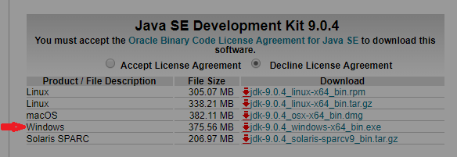

Изаберите да вам се сачува на вашем десктопу. Након тога када је преузимање завршено на вашем десктопу ће се појавити иконица Јава 9 еxe file → дупли клик на иконицу након чега ће се појавити :

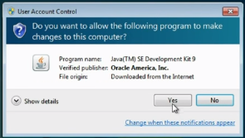клик на 'Yes’

*/*овако или да на пример тебе снимим како ти инсталираш Јаву и Еклипс па да то поставиш на сајту ,можда је тако лакше ,да имамо на српском језику.*

*Овде бих стала док ми не кажеш да ли да наставим на овај начин или правимо снимак,мени је свеједно,како ти кажеш ☺*/*

**Како направити нови пројекат ?**

Креираћемо једноставан програм који ће нам на екрану испринтати „Hello World!”

* Клик на File ,изаберемо New ,затим клик на Java project

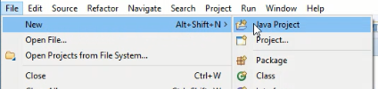

* Након ове команде појавиће се прозор у којем се уписује име новог пројекта (у овом случају ‘Test project 2’ ) i →Finish

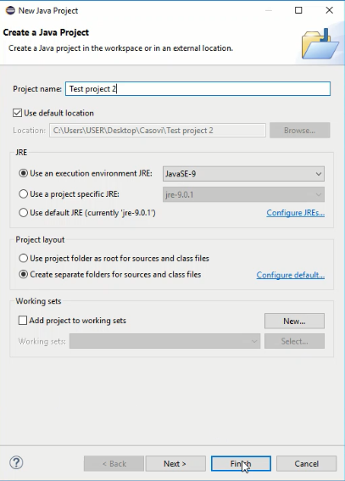

* 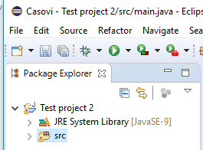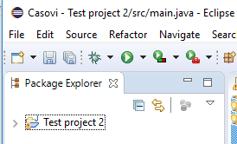У Еклипс програму се приказује фолдер који смо направили са именом који смо изабрали за пројекат.

Следећи корак је :

* Дупли клик на TestProject2 када нам се отварају нова поља у оквиру фолдера.

Напомена: ‘src’-source представља фајл у оквиру пројекта за складиштење програмских кодова.

* десни клик на ‘src’ → New → Class

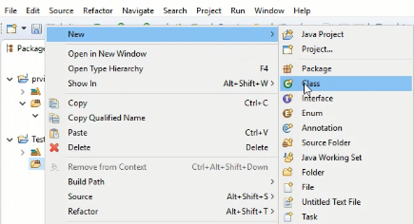

* Након овог корака отвара нам се прозор који именујемо са ‘*Main*’ и маркирамо поље под именом ‘*public static void main*’

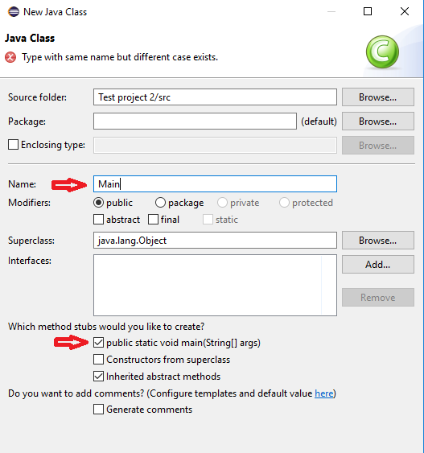

* У овом трентку програм је задате команде генерисао и апликовао их на почетној (радној) страници Еклипс програма.

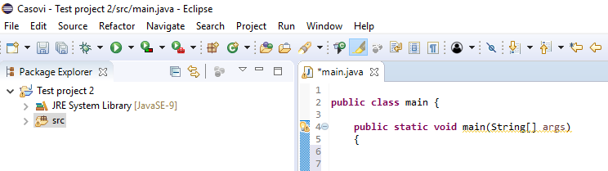

Напомена:

**public class** = сваки фајл у Јава програму је означен са ‘class’ ,што значи да свака линија кода која се покреће треба бити унутар( ‘class’) класе. У овом случају ми смо ‘class’ или класу именовали као **Main**

**public static void main (String[] args)** = ово говори програму да је то прва метода коју ће програм извршити. Програм је списак инструкција које ми желимо да се изврше.

У Јави свака апликација има стартну позицију (улазна тачка ),а то је метода која се означава као ‘main’. То значи да сваки Јава програм почиње од *main* методом.

* **public:** свако може приступити
* **static:** *ово ако можеш ти објаснити шта означава*
* **void:** *ово ако можеш ти објаснити шта означава*
* **main:** име методе

Која метода штампа текст у Јава програму? →System.out.println()

* Следећи корак →System .out.println (“Hello World!”); →File →Save →и корак за покретање кликом на Run main 

Напомена:

**System.out.println** → метода исписује линију текста на екрану ,у овом случају линија текста је ‘Hello World!”;

**;** → у Јави се свака команда мора завршити овим знаком.

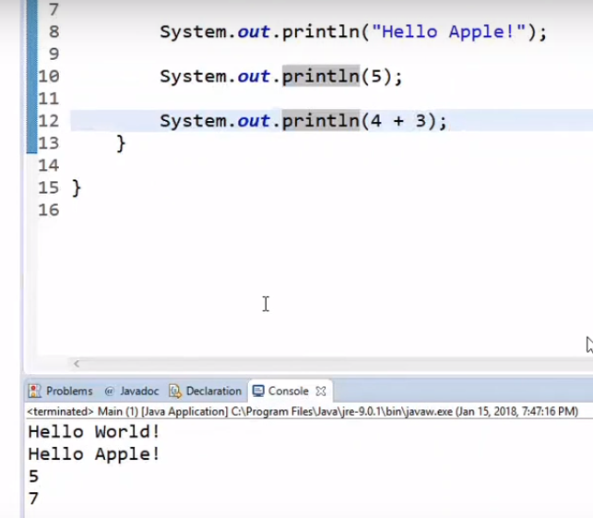

Рачунарска меморија се може објаснити на примеру кутијица :

*ovde ide slika kuticija*

Да би обрађивали податке , потребно их је некако складиштити. Складиштење се врши у варијаблама или променљивим које у Јава језику на почетку дефинишемо. Зато већина програмских језика има више типова информација које се уписују у варијабле. То су:

**Int –** Цели бројеви

**Double –** Децимални бројеви

**Char -** Карактери

**Boolean –** Тип променљиве која може да има само две вредности ( True , False )

* 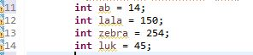Пример: задатак је креирати варијаблу типа Intiger ( int ) под именом **ab** која ће садржати вредност „14“. Команда која би ово извршила би изгледала овако.
* Пример: задатак је креирати варијаблу типа character ( char ) под именом **jkl** која ће садржати карактер ‘a’.

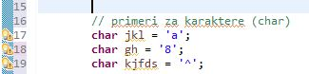

Напомена : карактери се увек записују са наводним знацима ‘ → ’карактер’

* Пример: задатак је креирати варијаблу типа boolean (bool) под именом **yt** која ће садржати вредност True.

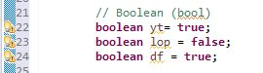

Напомена: Boolean тип може садржати само две вредности,или True или False.

* Пример: задатак је креирати варијаблу типа dooble под именом **ujl** koja ће садржати децимални број 45,89.

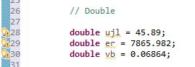

Напомена : децимални бројеви се у Java језику уместо зарезом одвајају тачком.

Ово су до сад били примери једноставних типова. Следећи тип је комплексан,састоји се од више карактера.

* Пример комплексног типа String под именом **jds** који садржи неколико карактера “Marija Marjanovic”

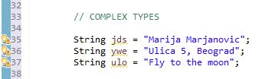

Напомена: садржај овог типа се увек записују са дуплим наводним знацима “.